**Пользовательская документация Hardload**

**Назначение ПО**

Программа Hardload, позволяет копировать выделенные файлы в указанную папку приложения.

**Условия использования ПО**

Приложение бесплатно, для скачивания приложения не требуется регистрации

**Подготовка к работе**

Для начала работы с приложение требуется скачать приложение с Google диска: <https://drive.google.com/drive/folders/0B8NluS1_E0LESkFWb2FqRVhKOTA?resourcekey=0-8Ez8378wo36yl2HHV6ZZWg>

Нажать на кнопку hardload.exe

В появившемся окно нажать кнопку «скачать»

В уточняющем окне предупреждения об возможной опасности файла, нажать кнопку «все равно скачать»

После завершения скачивания перейти в папку куда был скачен файл

Находим файл hardload.exe, запускаем приложение двойным кликом

Работа с системой

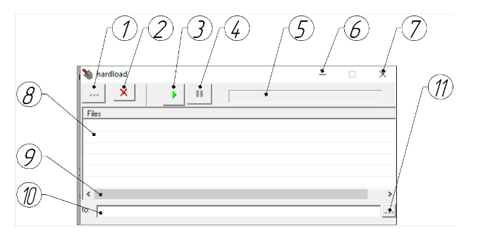

Рисунок 1

1. Для того что б копировать файл, нажимаем кнопку «найти и добавить файл в список» (цифра 1. рисуно1.)
2. Выбираем требуемый файл для копирования и нажимаем кнопку «открыть»
3. Адрес файла должен отобразиться в списке файлов, (цифра 8. Рисунок 1.)
4. Выбираем папку куда будет скопирован файл с помощью кнопки «выбор папки, куда писать файл» (цифра 11. Рисунок 1.)
5. Отметить копируемый файл чек боксом (выделено красным на рисунке 2)

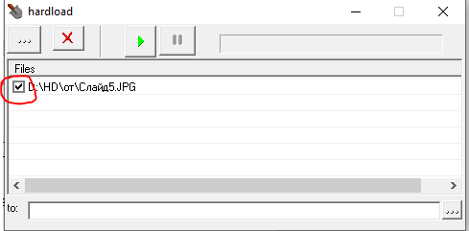

Рисунок 2

1. Для начала копирования файла нажимаем кнопку «начать грузить» (цифра 3. рисунок 1)
2. Проверяем адрес папки куда должен был скопироваться файл из пункта 4
3. Проверяем успешность копирования файла.

Во время копирования файла (после нажатия кнопки «начать грузить») активируется кнопка «остановить грузить» (цифра 4. рисунок 1), если нажать на нее, процесс копирования остановиться, независимо от того в какой момент будет нажата клавиша, (в начале копирования либо в конце процесса) файл не будет скопирован частично.

Для удаления файла из «список файлов» требуется выделить файл. Нажатием ЛКМ на строчку с названием файла (строка выделиться синим цветом) как указано на рисунке 3.

Нажимаем на кнопку «удалить выделеные файлы из списка» (цифра 2.рисунок 1)

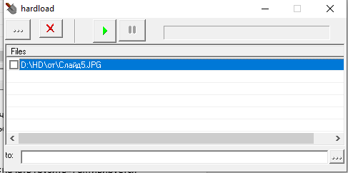

Рисунок 3

Для удаления адреса куда будет скопирован файл, (строка «Папка, куда писать файлы» (цифра 10. Рисунок 1)) нажимаем на строку и с помощью клавиши «DEL» на клавиатуре, стираем строку.

**Ограничения**

Отсутствует функция выбора нескольких файлов для копирования в одну папку

Отсутствует функция выбора нескольких файлов из строки для удаления

**ИЗ ПОДСМОТРЕННОГО В ДОКУМЕНТАЦИИ ДРУГИХ СТУДЕНТОВ (нагло украденная из гита Александра Барсука)** «при копировании файлов более 20гб может наблюдаться некорректная работа программы.

**Файлы с именем из японских иероглифов не отображаются.**

**Не поддерживает функцию установки пути «Папка, куда писать файлы» через копирования с помощью команды Ctrl+c Ctrl+v**